Partitura simple número guía 4
NOMBRE DE ESTUDIANTE: | CURSO: 6º
FECHA:
OBJETIVO DE APRENDIZAJE:
OA 03 Escuchar música en forma abundante de diversos contextos y culturas poniendo énfasis en: Tradición escrita (docta), música para variadas agrupaciones instrumentales (por ejemplo, "Entreacte" de J. Ibert, "Marcha Turca" del Septimino de L. V. Beethoven, "Sinfonía Turangalila" de O. Messiaen), música descriptiva (por ejemplo, "El tren de Caipira" de H. Villalobos, "Cuadros de una Exposición" de M. Mussorsky, "Los Peces" de J. Amenábar); Tradición oral (folclor, música de pueblos originarios); Popular (jazz, rock, fusión etc.), música de diversas agrupaciones instrumentales (por ejemplo, canciones como "El Rock del Mundial", música de películas como "TheYellowSubmarine", musicales como "Jesucristo Superestrella"). Escuchar apreciativamente al menos 20 músicas variadas de corta duración en el transcurso del año.
OBJETIVO DE LA CLASE:
Objetivo: Escuchar música instrumental para aplicar elementos del lenguaje musical a través de la escritura de una partitura simple.

Antes de comenzar un juego para despertar el sentido de la audición.
Adivina la canción
Junto a otra persona de tu familia realizas el siguiente juego, pueden participar todos los que quieran. Uno de los participantes tendrá en la mano un teléfono o un computador, abre la aplicación de youtube y busca el siguiente link:
https://www.youtube.com/watch?v=B_u-jXhXXH0 adivina las películas de Disney escuchando las canciones
Luego, sin mirar la pantalla adivina la canción, todas las canciones son de películas de Disney, así que mucha ATENCIÓN y que te entretengas con tu familia.
Actividad
Ahora que activaste tu sentido de la audición al máximo, con la ayuda de una persona adulta, realizarás la siguiente actividad:
1.- Una persona adulta necesita un teléfono celular o computador con conexión a internet.
2.- Tu ayudante busca en youtube el siguiente link:
https://www.youtube.com/watch?v=pqJVnWy9yRk arroz con leche
3.- No mires la pantalla solo debes escuchar.
4.- Busca una manta y te acuestas sobre ella (suelo). En esta posición tu ayudante presiona play. Cierra los ojos.
5.- Escucha con atención la melodía instrumental.
6.- Mientras escuchas comenta lo que sientes a tu ayudante.
7.- Luego que termine la melodía, te sientas en el lugar donde realizas tus quehaceres escolares.
8.- Necesitas tu cuaderno de música, lápiz grafito y una regla.
9.- Ahora aplicaremos elementos del lenguaje musical:
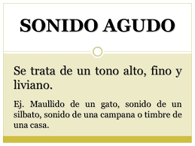
Tonos altos o agudos

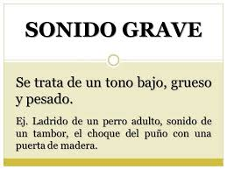

Bajos o graves


Todo esto se aplica través de las notas musicales, además las ubicarás dentro de un pentagrama. Dibuja un pentagrama en tu cuaderno (recuerda que son 5 líneas y 4 espacios) separados por un cuadro de tu cuaderno. Así debe quedar tu pentagrama:

10.- Ahora dibuja la llave Sol (recuerda que el inicio de la llave Sol marca la línea donde se dibuja la nota musical Sol)
11.- Ahora dibuja las siguientes notas musicales en tu pentagrama:
Do, fa, la, fa, fa
Do, fa, fa, la, sol
La, si, la, sol, fa, mi, mi
Do, re, mi, mi, fa
Do, fa, fa, la, fa
Do, fa, fa, la, sol
La, si, la, sol, fa, mi, mi
Do, re, mi, mi, fa
Do, fa, la, fa
Do, fa, la, sol
La, si, la, sol, fa, mi, mi
Do, mi, fa, mi
Luego de finalizar la partitura (cambia de nombre el pentagrama cuando le dibujas las notas musicales), le sacas una foto a tu cuaderno y lo envías a mi correo que aparece en esta guía en la parte superior derecha.

SOLUCIONARIO O RESPUESTA ESPERADA
NÚMERO DE PREGUNTA | RESPUESTA
partitura | 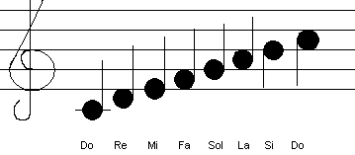
 | Esa es la ubicación de las notas musicales en el pentagrama, el año pasado trabajamos en este método de escritura musical.
 | Debajo de cada dibujo (debajo del pentagrama) escribe el nombre de la nota musical.
 | No dibujes la plica (línea vertical o palito), solo dibuja la cabeza negra.

